XM310V300-1405-32X32-S-V1_01接口说明

J4 1 2 3

CN1 1 2

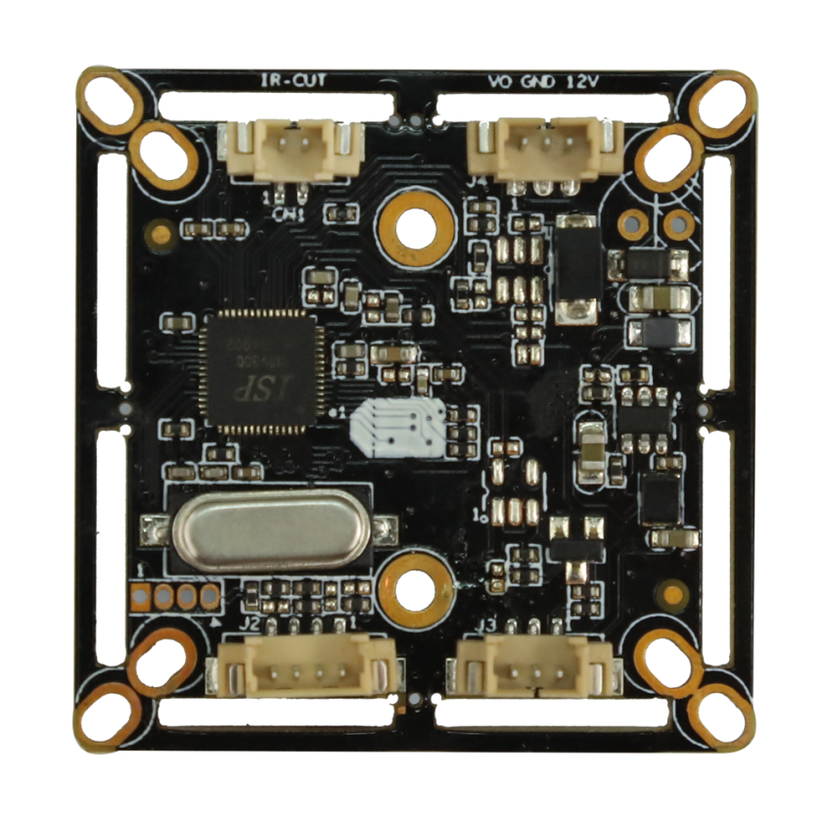
J3 3 2 1
J2 1 2 3 4

、

详细定义
位号 | 接口详细编号 | 接口定义 | 实现功能
J2 | 1 | GND | 地
 | 2 | +3.3V | 3.3V输入电源
 | 3 | MODE_N/P | N/P制式转换
 | 4 | ADC2VIN
CN1 | 1 | DRIOUT1 | IRCUT接口
 | 2 | DRIOUT2
J3 | 1 | ADC1VIN | Red_CTRL
 | 2 | GND | 地
 | 3 | NC | 空的
J4 | 1 | CVBS | Video out
 | 2 | GND | 地
 | 3 | +12V | 12V电源输入

